学员操作指南（PC端）

一、登录系统

**1.互联网登录：**输入**http://xfks-study.gdsf.gov.cn进入登录界面（建议收藏）**。【注意不要使用IE浏览器和版本过低的浏览器】

**2.微信公众号登录**：关注**“广东普法”微信公众号**，从底端右下角的【学法考试】登录。

**3.账号密码**

**账号：学员注册的手机号码**

**注意：学员账号忘记密码或被锁定，请联系本单位管理员进行重置密码。**首次登录的初始密码是**N8H2PwnF68TLALN**（字母注意区分大、小写）;重置为初始密码后必须修改密码方可学习，**密码修改规则：**大、小写字母加数字缺一不可，如Abcd1234（密码长度为8-16位）。

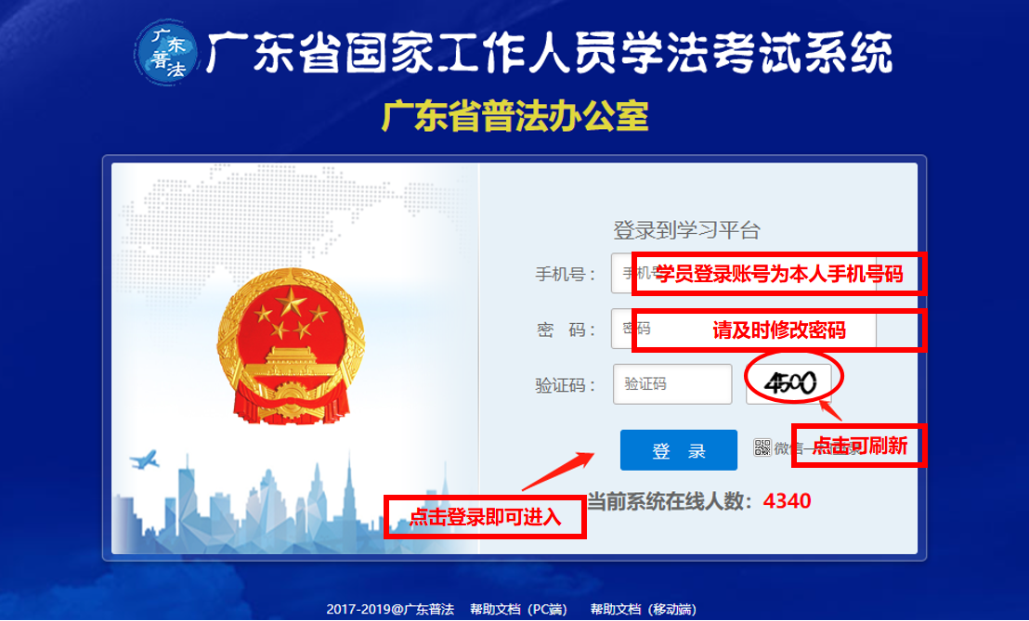

二、操作流程

**1.学习平台首页：**①核对姓名、单位，②红色圈内显示学习进度，③学考详情与安排（点击进入考场），④查看推荐阅读，⑤查看通知公告、查看系统通知，⑥查看、修改个人信息。

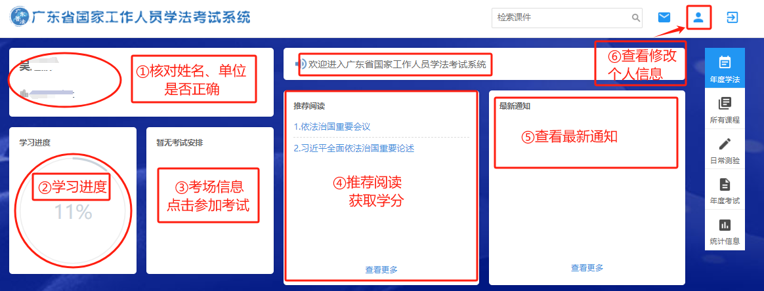

**2.学考须知：学员累计40学分、学习进度达到100%，方可参加年度考试。**

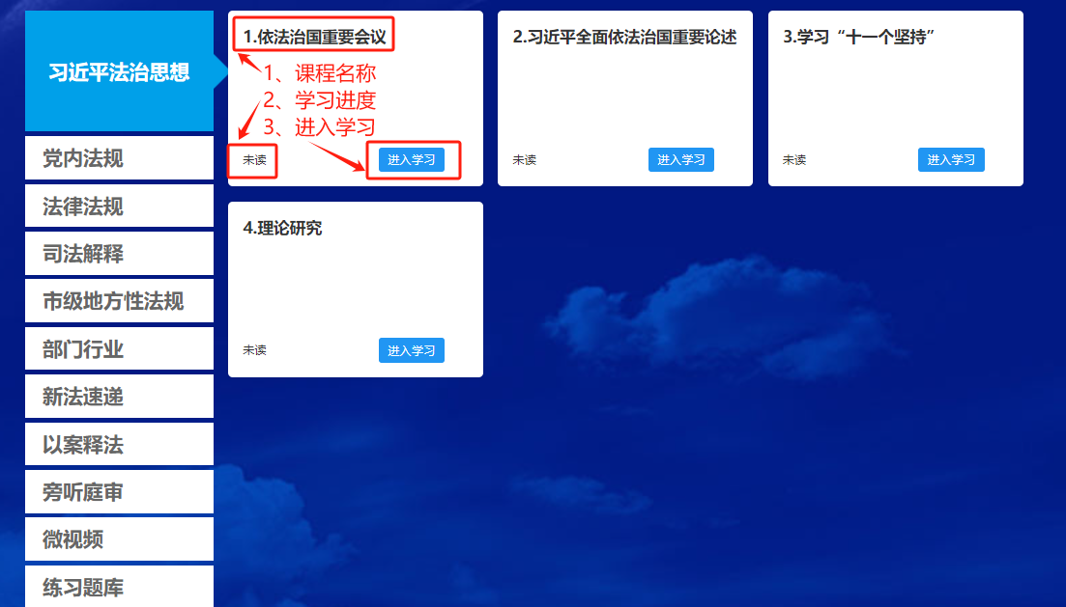**3.【年度重点课程】：**主要包括【习近平法治思想】【党内法规】【法律法规】【司法解释】【市级地方性法规】【部门行业】【新法速递】【以案释法】【旁听庭审】【微视频】【练习题库】11个模块650余个学习课件和78套共920道练习题，**学员可根据岗位需求进行针对性的学习。**

**4.课程学习：**学员可通过阅读文本课程或完成专题练习题（答题全部正确）获取学分。

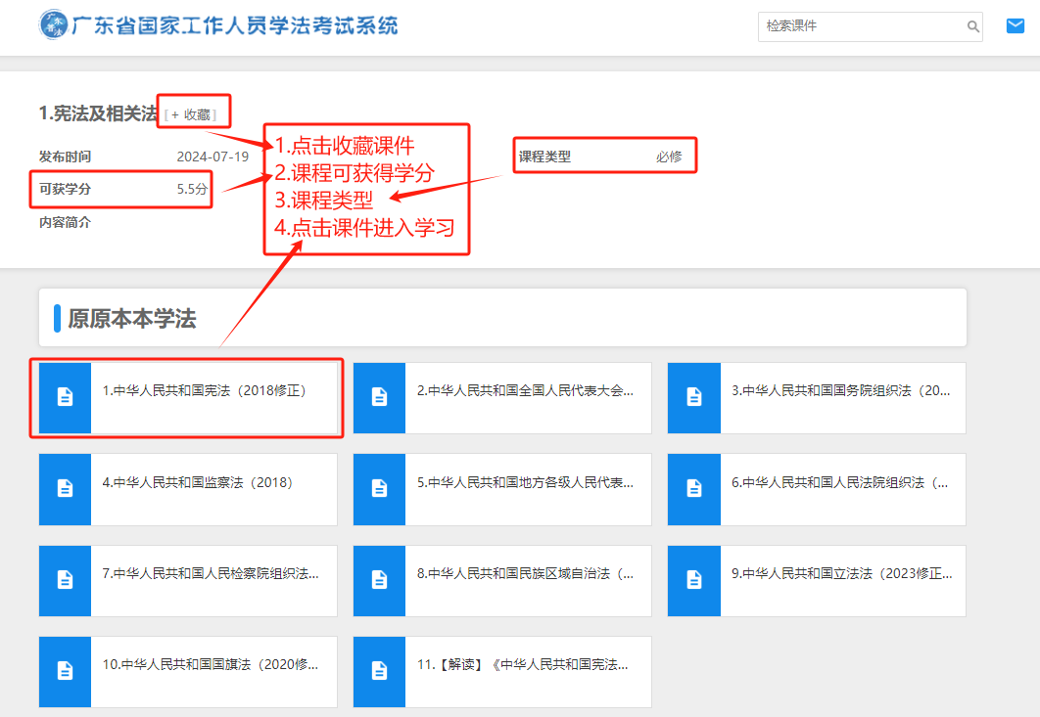

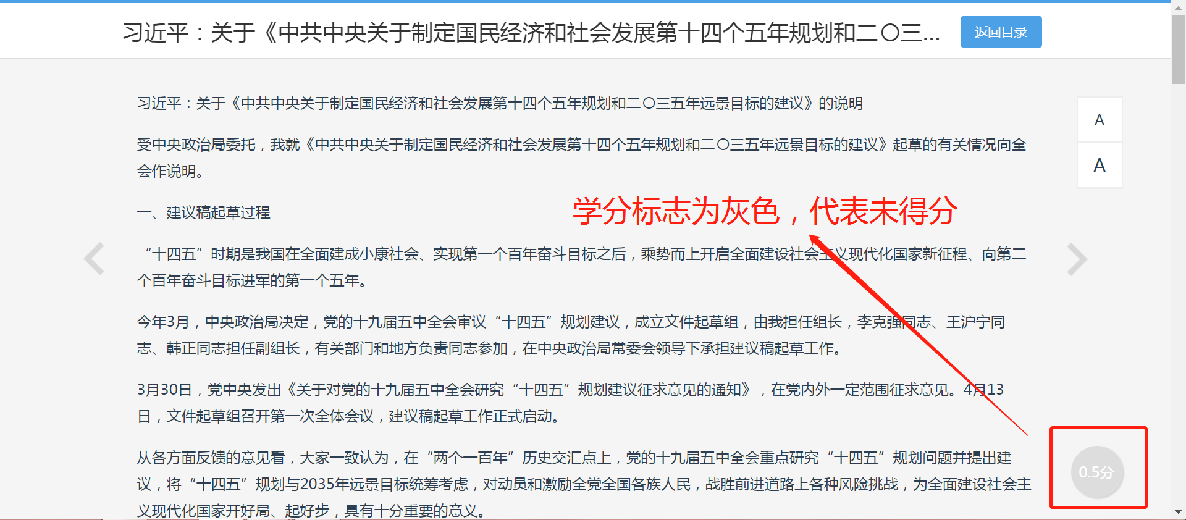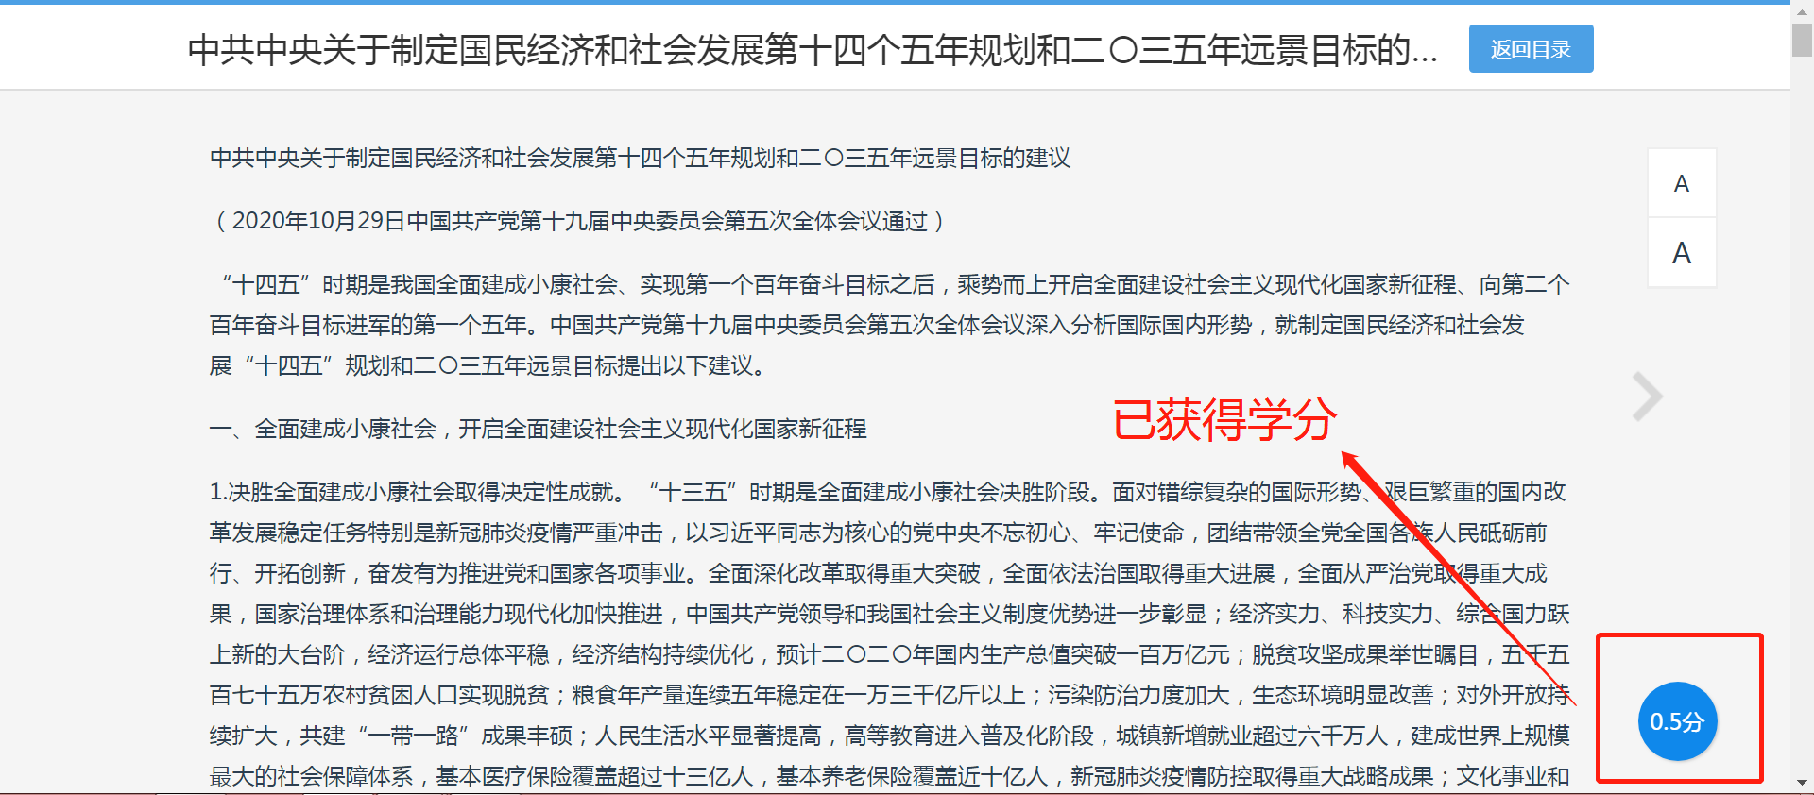

**5.参加考试**

**①学员学习累计40学分、学习进度显示100％，方可进入考场参考；考题全部从【练习题库】的“复习备考题库”中抽取；**

②学员可任选考场进入参考，**对考试成绩满意的可只考一场**；考试成绩高分覆盖低分、取最高分为最终年度考试成绩；每场考试交卷后无法重复进入同一考场，请认真作答；

**③考试日期截止后，系统自动关闭考场，不能再进入考场参加考试（考试时间结束后不安排补考）。**

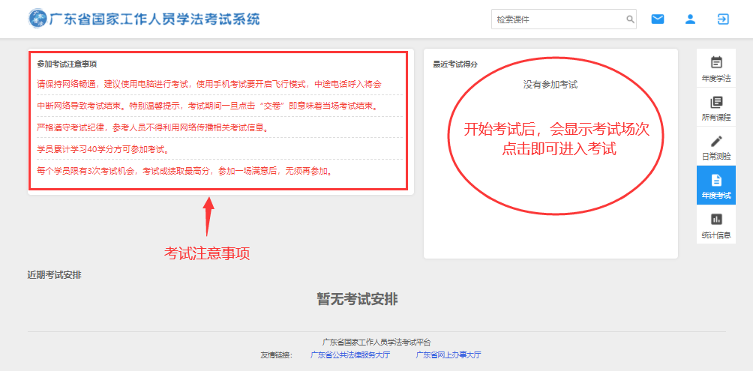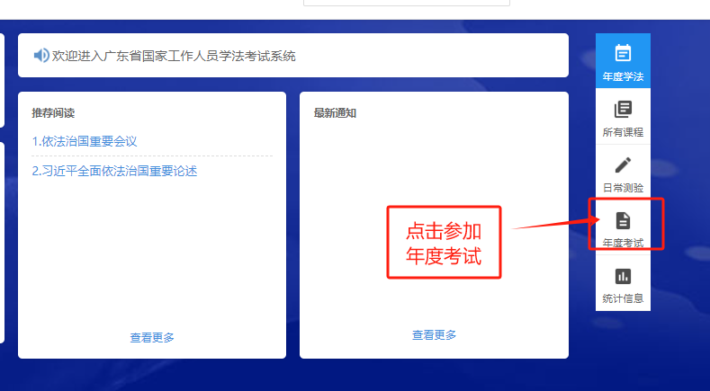

**6.查看成绩**

**进入【统计信息】查看学考记录和成绩，年度学考完成。**

